

操作系统原理课程设计报告

姓 名： | 王嘉成
学 院： | 计算机科学与技术学院
专 业： | 计算机科学与技术
班 级： | 计算机2207班
学 号： | U202215576
指导教师： | 谢美意

分数
教师签名

2025 年 2 月 28 日
目 录
实验一 打印异常代码行 1
1.1 实验目的 1
1.2 实验内容与实验记录 1
1.3 实验调试及心得 4
实验二 堆空间管理 5
2.1实验目的 5
2.2实验内容与实验记录 5
2.3实验调试及心得 8
实验三 实现信号量 9
3.1 实验目的 9
3.2 实验内容与实验记录 9
3.3 实验调试及心得 12
实验四 重载执行 13
4.1 实验目的 13
4.2 实验内容与实验记录 13
4.3 实验调试及心得 16
实验五 简易Shell 17
5.1 实验目的 17
5.2 实验内容与实验记录 17
5.3 实验调试及心得 21
实验六 写时复制 22
6.1 实验目的 22
6.2 实验内容与实验记录 22
6.3 实验调试及心得 25
实验七 多核内存管理 26
7.1 实验目的 26
7.2 实验内容与实验记录 26
7.3 实验调试及心得 29
实验八 多核启动及运行 30
8.1 实验目的 30
8.2 实验内容与实验记录 30
8.3 实验调试及心得 33

实验一 打印异常代码行

1.1 实验目的
本实验的主要目标是增强操作系统内核的调试能力，使其能够在用户程序触发异常时，输出触发异常的源代码文件名和对应的代码行号，通过这种方式，开发者可以更快速、更准确地定位和修复代码中的问题。

1.2 实验内容与实验记录
具体来说，实验要求修改PKE内核（包括machine文件夹下的代码），使其能够解析用户程序中的调试信息，并在异常发生时，利用这些信息找到触发异常的指令地址对应的源代码位置。
为了完成实验，关键任务包括：从用户程序的ELF文件中提取并解析.debug_line段的调试信息，构建指令地址与源代码文件名、行号的映射关系；在异常处理函数中，通过触发异常的指令地址查找对应的源代码位置并输出相关信息；同时，不仅支持非法指令异常，还需扩展至其他可能导致内核panic的异常，确保能够正确输出触发异常的源代码位置，从而增强内核的调试能力。
查看process结构，我们发现多出5个元素，debugline存储.debug_line段的原始内容，是调试信息的基础；dir存储所有代码文件的文件夹路径，方便通过索引快速定位；file存储所有代码文件的信息，包括文件名和文件夹索引line存储指令地址与源代码位置的映射关系，是查找异常位置的核心；line_ind 用于跟踪line数组的当前索引，确保映射关系的正确存储。
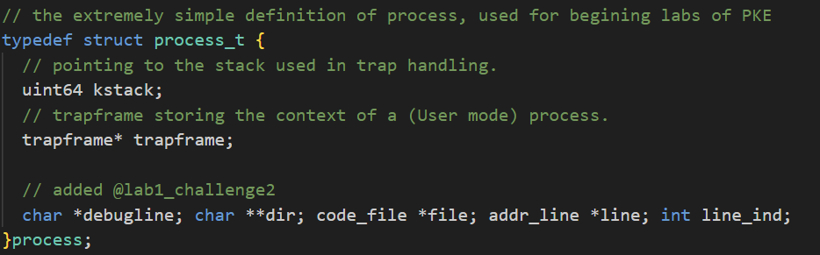
图 1 process结构
从ELF文件中提取.debug_line段，解析其中的调试信息，构建指令地址与源代码文件名、行号的映射关系。遍历ELF文件的段头表，找到.debug_line段的位置和大小，使用elf_fpread函数将其内容读取到内存中。调用make_addr_line函数解析.debug_line段的内容，构建指令地址与源代码文件名、行号的映射关系，并将解析结果保存到进程的上下文中，供异常处理时使用。
在异常处理函数中，通过触发异常的指令地址，查找对应的源代码位置，并输出相关信息。获取触发异常的指令地址后，根据指令地址在make_addr_line构建的映射表中查找对应的源代码文件名和行号，输出对应错误信息。
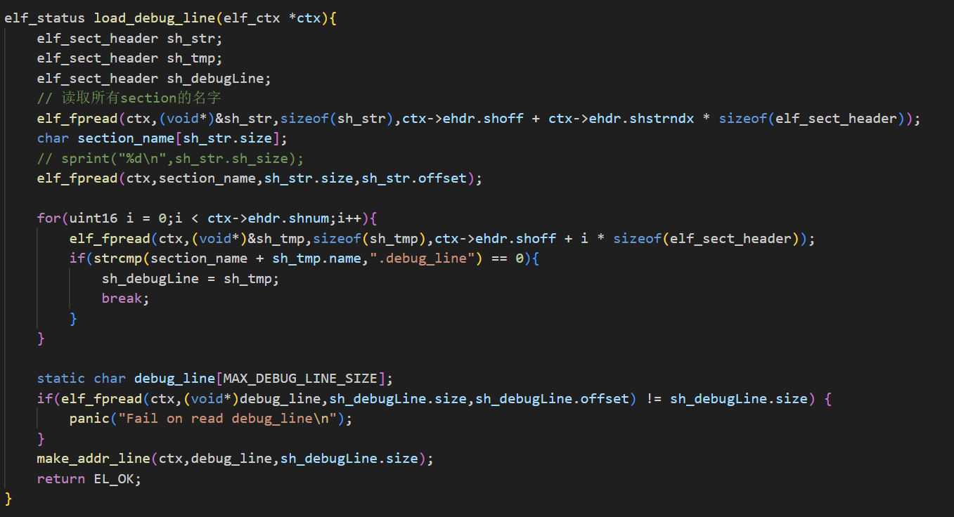
图 2 load_debug_line代码
print_debug_line代码是实验的核心部分，用于在异常发生时输出详细的调试信息。通过解析.debug_line段构建的指令地址与源代码位置的映射关系，结合异常指令地址，快速定位触发异常的源代码文件名、行号以及代码内容。通过read_csr(mepc)获取触发异常的指令地址，遍历line数组，找到与异常指令地址匹配的源代码位置，通过file和dir数组，获取源代码文件的路径和名称，最后输出异常发生的源代码文件名、行号以及对应的代码内容。
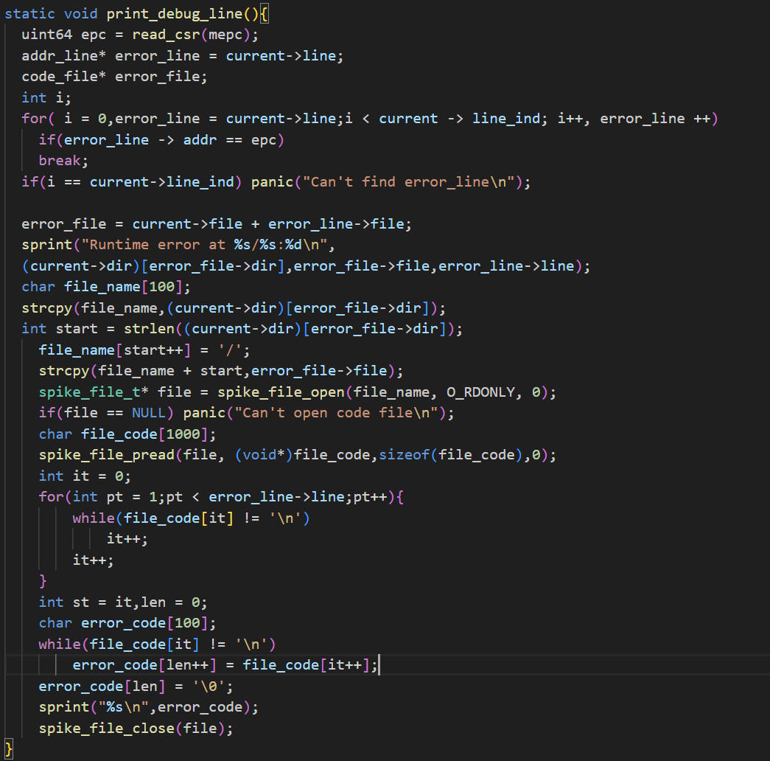
图 3 print_debug_line代码
对实验进行调试，与预期结果相符，提交头歌通过后，再提交修改。
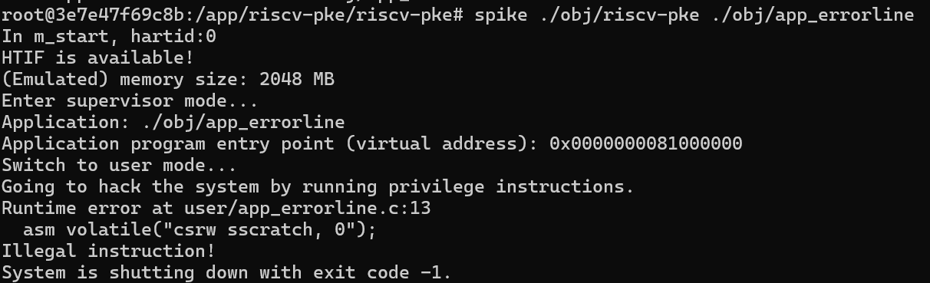
图 4 代码模拟调试结果
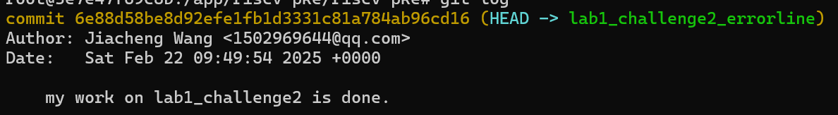
图 5 实验提交记录

1.3 实验调试及心得
通过本次实验，我深入理解了ELF文件的结构，特别是.debug_line段的调试信息格式及其解析方法。实验中，我学会了如何通过指令地址与源代码位置的映射关系，在异常发生时快速定位触发异常的源代码文件名和行号，并输出详细的调试信息。
实验中需要明确区分多个字符串表，避免直接遍历字节头判断类型，因为一个ELF文件中可能存在多个字符串表。保存.debug_line段信息的char数组应分配足够大的内存，否则可能导致make_addr_line死循环、加载失败或AMO错误。

实验二 堆空间管理

2.1实验目的
本实验旨在通过修改PKE内核，优化内存管理机制，实现更加高效和紧凑的better_malloc和better_free函数。具体目标是使应用程序能够在一个物理页中分配多个内存块，并在释放部分内存块时不影响同一页面中的其他内存块，通过设计合适的数据结构和管理策略，确保内存分配的紧凑性和高效性，最终实现应用程序能够正确分配、释放内存，并在分配的内存块中存储和输出字符串"hello world"。
实验的核心挑战在于设计并实现内存分配和回收策略，同时确保虚拟地址空间的管理和物理地址映射的正确性，从而验证优化后的内存管理机制的有效性和可靠性。

2.2实验内容与实验记录
为了实现内存块的精细化管理，process结构体中新增了两个数组alloc_list和unalloc_list，分别用于记录已分配和未分配的虚拟地址空间信息，每个数组的元素类型为info_va_t，包含两个字段：va（虚拟地址）和sz（大小），同时，alloc_pt和unalloc_pt分别用于记录两个数组的当前索引位置。
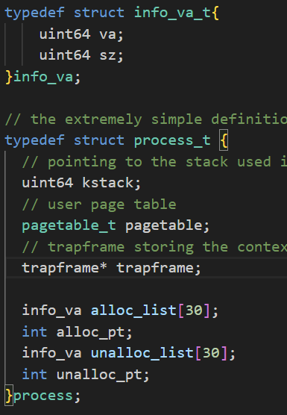
图 6 process_t结构变化
然后修改了sys_user_allocate_page和sys_user_free_page函数，都调用新的better_alloc和better_free函数。better_alloc函数封装了 alloc_va(n)，用于更智能地分配 n 字节的虚拟地址。首先尝试在unalloc_list 里找到足够的空间，如果没有找到，则调用alloc_and_map_page()分配一个新的物理页，并将其映射到新的虚拟地址空间，然后再尝试分配n字节。这样可以确保即使unalloc_list没有合适的空间，也能继续分配新的空间。
alloc_va函数用于在当前进程的未分配虚拟地址中查找一个大小大于等于 n 字节的连续地址块。如果找到合适的块，则分配n字节的地址并返回起始地址，同时更新未分配列表。如果刚好匹配，则从unalloc_list中移除该块，并将分配的信息存入alloc_list。如果找不到合适的块，则返回0，表示分配失败。
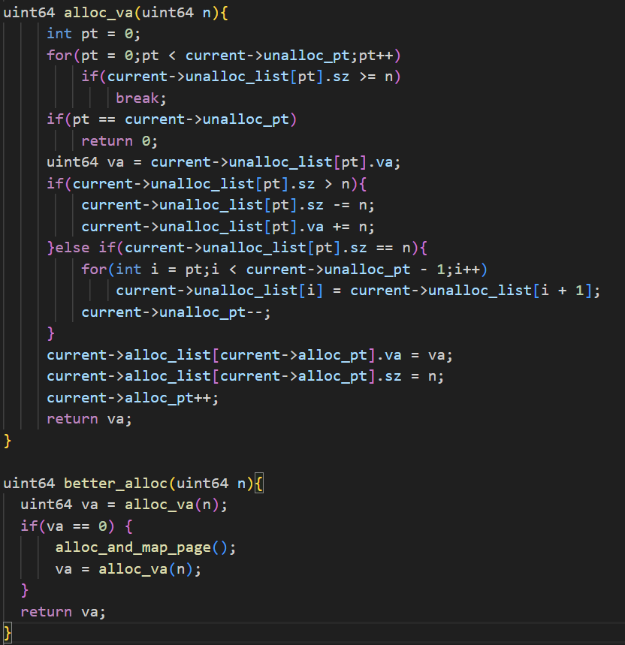
图 7 alloc_va和better_alloc函数
better_free函数用于释放先前分配的虚拟地址va。首先，它在alloc_list中找到va并获取其大小n，然后将该地址从alloc_list移除。接着，它尝试将va重新插入unalloc_list以回收空间，并检查是否能与相邻的未分配块合并，以减少碎片化。最终，va及其大小n被成功回收到unalloc_list中，以备后续better_alloc使用。
alloc_and_map_page函数用于分配新的物理页并将其映射到用户进程的虚拟地址空间中。首先，通过alloc_page()申请一个新的物理页，并使用user_vm_map() 将其映射到g_ufree_page处。然后，更新unalloc_list，将新映射的页面添加到未分配列表。如果新添加的页能与前一个页连续，则合并它们，以减少未分配块的碎片。
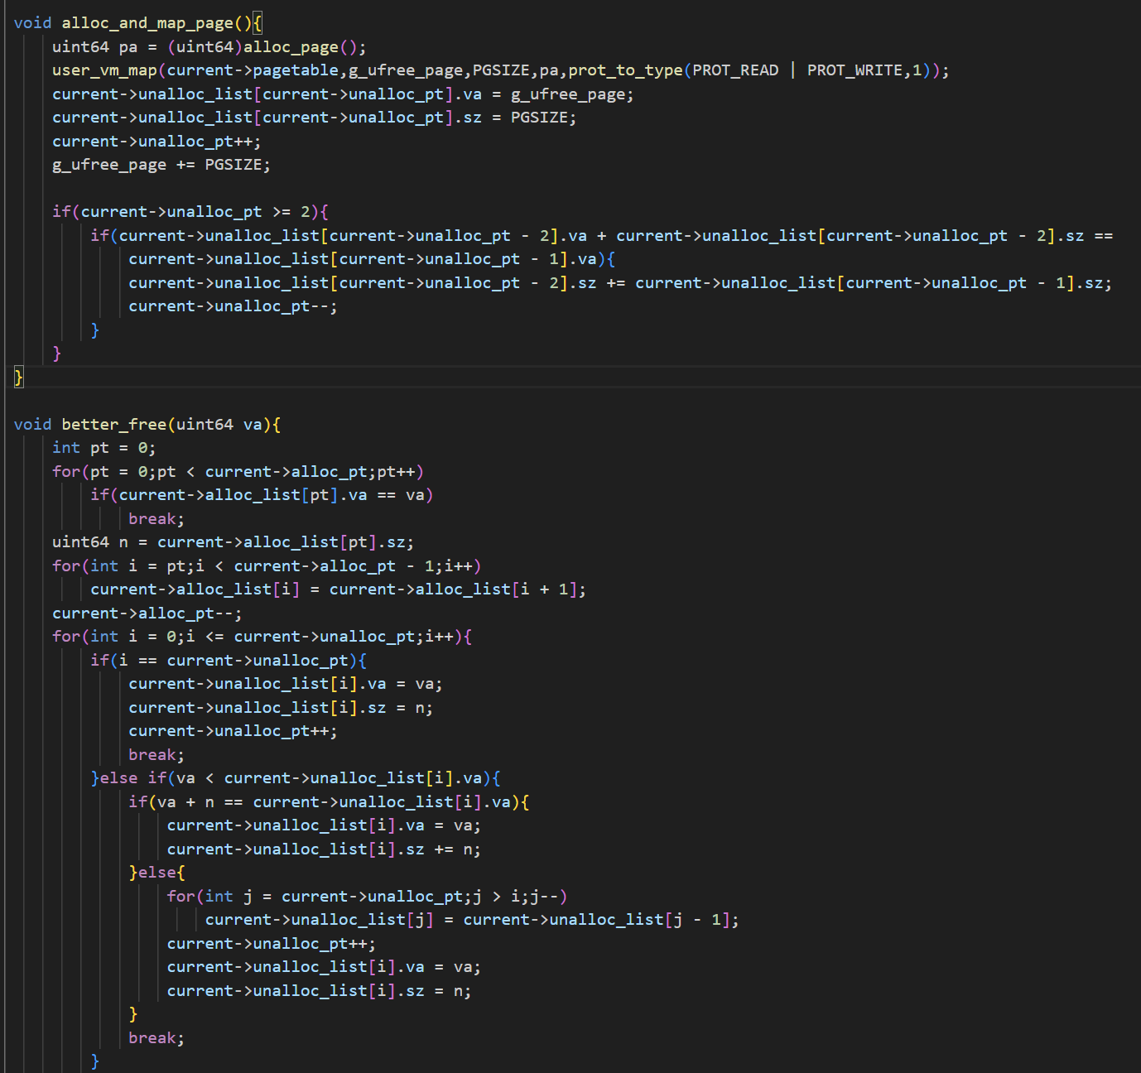
图 8 alloc_and_map_page和better_free函数
最后进行调试，发现输出与预期结果相同，提交至头歌，通过后提交到本地仓库中。
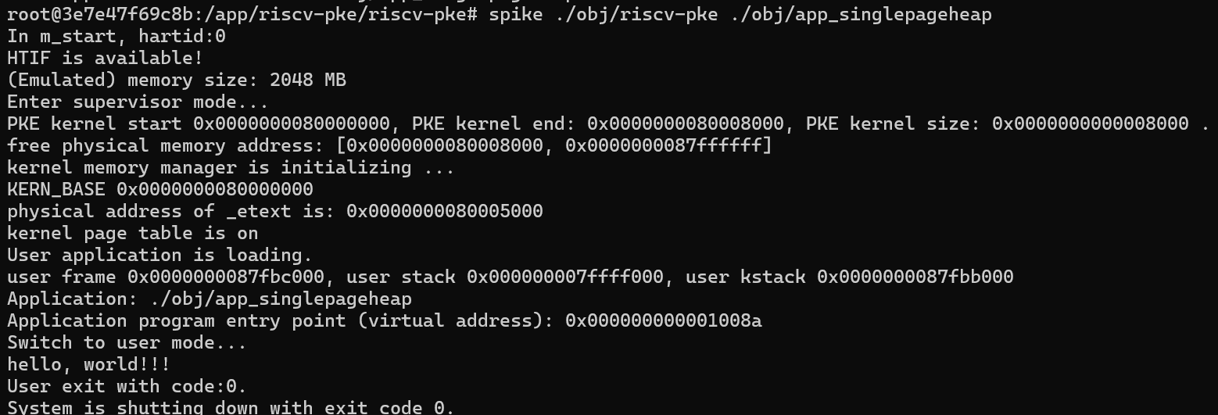
图 9 调试运行结果
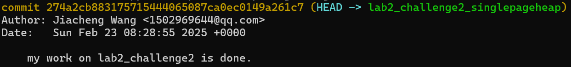
图 10 实验提交记录

2.3实验调试及心得
在实现better_alloc时，发现某些情况下无法分配内存，通过调试发现，alloc_va函数未正确处理空闲块的分割逻辑，修复方法是增加对空闲块大小的检查，并确保分割后的块能够正确更新。
在实现better_free时，发现释放内存块后，相邻的空闲块未合并，导致内存碎片增加。通过调试发现，合并逻辑未覆盖所有情况。修复方法是优化合并逻辑，确保所有相邻的空闲块都能被正确合并。
通过实现better_alloc和better_free，我深入理解了内存分配和释放的底层原理，包括虚拟地址空间管理、物理页分配和映射等。

实验三 实现信号量

3.1 实验目的
本次实验的目的是通过修改PKE内核和系统调用，为用户程序提供信号量功能，以实现进程间的同步与互斥。具体任务包括在内核中实现信号量的分配、释放和PV操作，添加相应的系统调用以支持用户程序对信号量的操作，并确保在P操作等待时能够触发进程调度。

3.2 实验内容与实验记录
首先，设计信号量的数据结构，包含信号量的当前值和等待队列，信号量的值n是一个整型变量，用于表示当前资源的可用数量，当值大于0时表示资源充足，进程可以继续执行，而当值小于等于0时表示资源不足，进程需要阻塞等待。等待队列wait是一个固定大小的数组，用于存储因资源不足而阻塞的进程指针，当信号量的值在V操作后增加时，可以从等待队列中唤醒一个进程继续执行。通过这种设计，信号量能够有效地管理资源的分配和进程的同步。

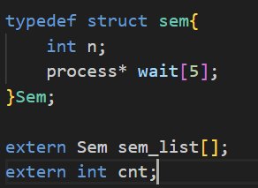
图 11 信号量数据结构

实现阻塞队列的管理机制，包括将进程插入阻塞队列和从阻塞队列中唤醒进程。insert_to_block_queue函数用于将指定进程插入阻塞队列，如果队列为空则直接将其设为队列头，否则遍历队列确保进程未重复后将其加入队列末尾。schedule_block函数用于将指定进程从阻塞队列中移除并加入就绪队列，确保在资源可用时能够正确唤醒等待的进程。
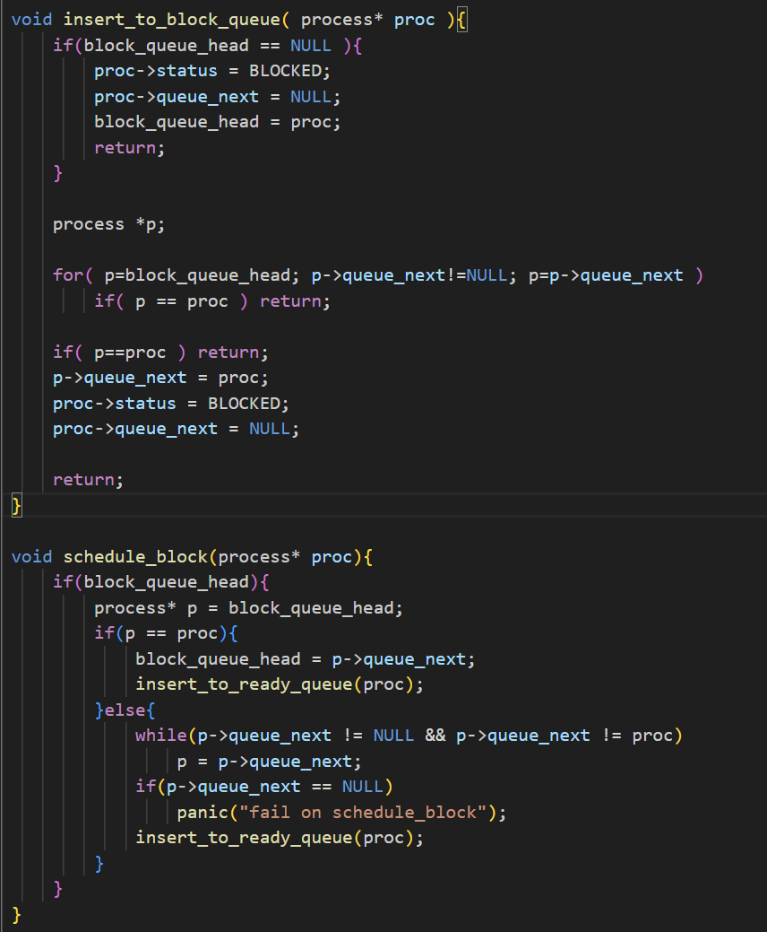
图 12 管理机制函数
实现信号量的创建函数sys_user_sem_new，该函数接受信号量的初始值作为参数，初始化信号量的值和等待队列，并返回信号量的标识符。信号量的标识符可以是一个全局唯一的索引，用于后续的P操作和V操作，通过该函数，用户程序可以动态创建信号量并获取其唯一标识符。
实现P操作函数sys_user_sem_P，该函数接受信号量的标识符作为参数。首先将信号量的值减1，如果减1后信号量的值仍大于等于0，表示资源充足，直接返回；否则，将当前进程加入信号量的等待队列，并将其状态设置为阻塞，然后触发进程调度。该函数确保在资源不足时进程能够正确进入等待状态。
实现V操作函数sys_user_sem_V，该函数接受信号量的标识符作为参数。首先将信号量的值加1，如果加1后信号量的值大于等于0，表示有资源可用，遍历等待队列并唤醒一个等待的进程，将其加入就绪队列。该函数确保在资源释放时能够正确唤醒等待的进程，使其继续执行。
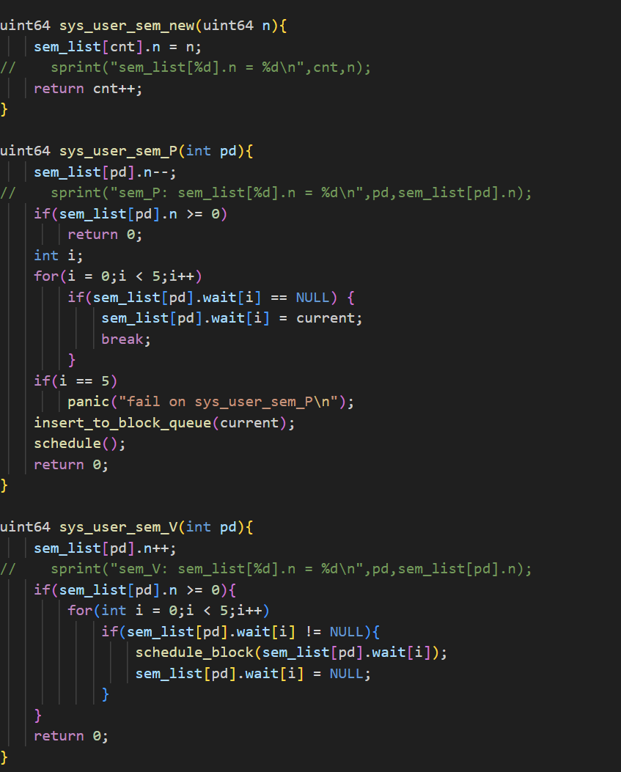
图 13 信号量的实现及PV操作函数
为信号量的创建、P操作和V操作定义系统调用号，并在系统调用服务例程中调用内核中实现的信号量操作函数。系统调用服务例程负责将用户程序的请求传递给内核，并返回操作结果。
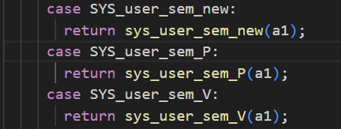
图 14 定义系统调用号
最后进行调试，发现输出与预期结果相同，提交至头歌，通过后提交到本地仓库中。
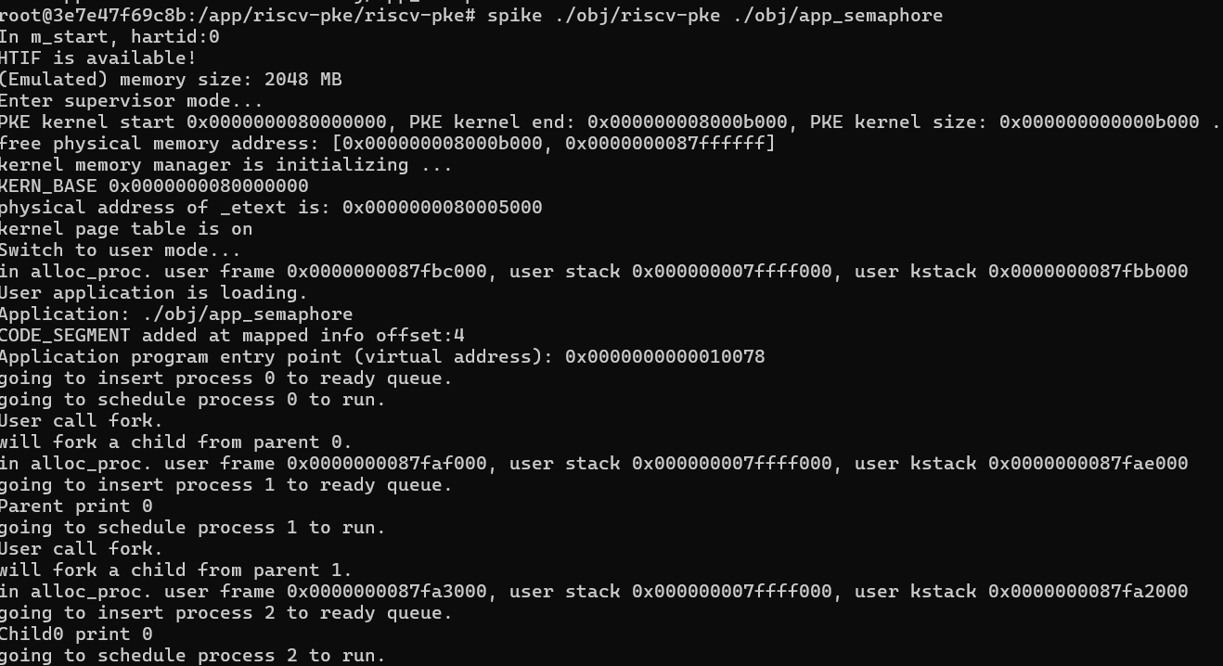
图 15 调试部分结果
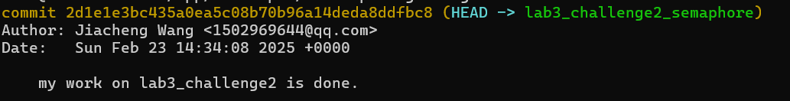
图 16 提交记录

3.3 实验调试及心得
在本次实验中，我通过实现信号量的创建、P操作和V操作，深入理解了信号量在进程同步中的作用。调试过程中，我遇到了一些问题，例如信号量等待队列的管理和进程调度的触发时机，通过逐步调试和验证，我发现问题的根源在于等待队列的初始化和进程状态的切换。最终，我通过完善阻塞队列的管理机制和系统调用的逻辑，成功实现了信号量的功能。这次实验让我对操作系统的进程同步机制有了更深刻的理解，尤其是在资源竞争和进程调度方面的实现细节。

实验四 重载执行

4.1 实验目的
本实验的目的是通过修改PKE内核和系统调用，实现exec函数的功能，使其能够加载并执行指定路径的ELF文件，替换当前进程的代码段、数据段和堆栈段。通过编写测试程序，验证exec功能的正确性，并可选地实现一个简单的“shell”程序，支持fork、exec和wait系统调用，深入理解进程管理和ELF文件加载机制。

4.2 实验内容与实验记录
实验要求exec函数通过文件系统路径加载 ELF 文件，而不是直接从内存或模拟器的特定接口读取，在之前的实现中，spike_file_t是直接与Spike模拟器的文件系统接口绑定的，用于读取文件内容，所以在本次实验中文件系统被抽象为更通用的struct file结构体，这是为了支持更灵活的文件系统操作，struct file是实验中对文件的标准抽象，提供了文件打开、读取、关闭等操作接口，能够更好地支持从文件系统中读取ELF文件。
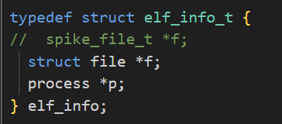
图 17 elf_info_t结构
我们还要将原本依赖于Spike模拟器特定文件接口的代码，替换为基于实验实现的虚拟文件系统接口，以便支持从文件系统中读取ELF文件。通过使用VFS接口，代码可以更通用地操作文件系统，而不依赖于具体的底层实现，同时适配实验的文件系统设计和错误处理机制，确保exec系统调用能够通过文件系统加载并执行指定的程序。
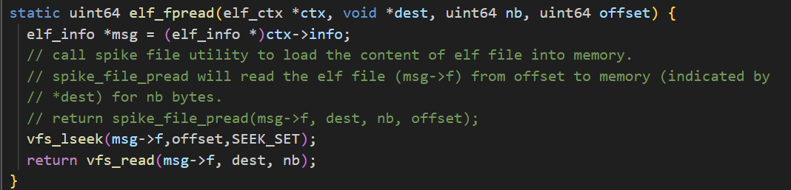
图 18 部分函数更改
接下来实现exec函数，从文件系统中加载指定路径的ELF可执行文件，并将其加载到当前进程的地址空间中，替换原有的代码段和数据段。具体步骤包括：使用VFS接口打开ELF文件，初始化ELF加载上下文，解析并加载ELF文件的代码段和数据段到进程的内存中，最后设置进程的入口地址为ELF文件的入口点，从而完成新程序的加载和执行。
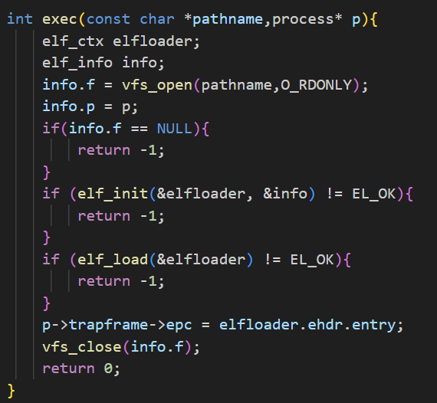
图 19 exec函数
之后我们还要用alloc_process_without_sprint函数初始化一个新的进程结构，包括为其分配页表、内核栈、用户栈、陷阱帧等关键资源，并通过用户空间的内存映射机制将这些资源映射到进程的虚拟地址空间中。具体步骤包括：分配并初始化进程的页表、用户栈和内核栈，设置陷阱帧和系统段的内存映射，初始化堆管理器和文件管理结构，最终返回一个完全初始化的进程结构，为后续的进程执行和上下文切换做好准备。
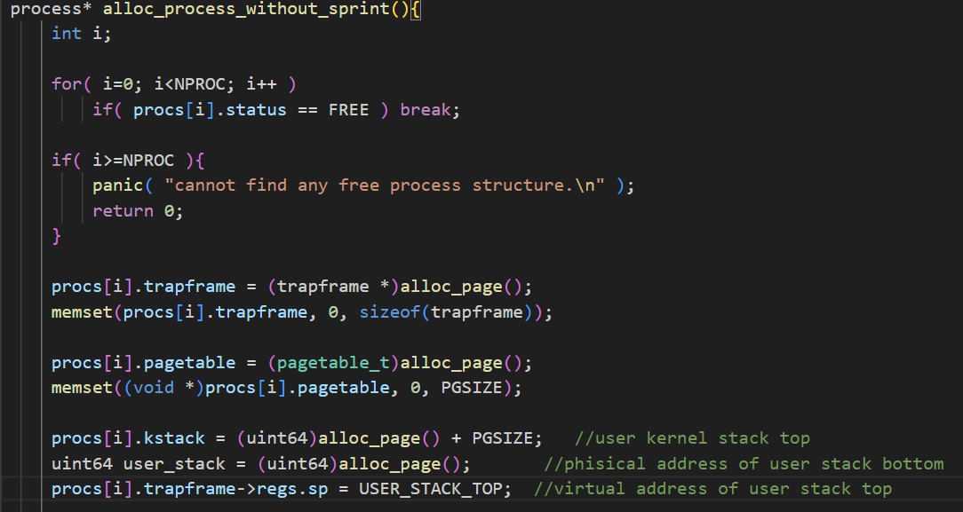
图 20 alloc_process_without_sprint函数部分代码
最后要添加新的系统调sys_user_exec实现用户程序的加载和执行。首先调用alloc_process_without_sprint分配并初始化一个新的进程结构，接着将用户空间传入的路径名转换为内核可访问的物理地址，然后调用exec函数加载指定路径的 ELF 文件并替换当前进程的代码段和数据段。最后，释放原进程的资源，切换到新进程执行，从而实现进程的替换和新程序的运行。
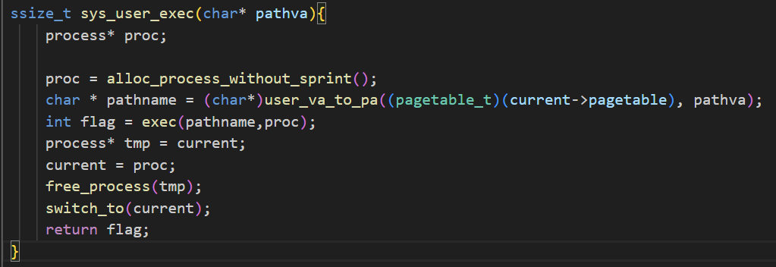
图 21 sys_user_exec函数
进行调试，发现输出与预期结果相同，提交至头歌，通过后提交到本地仓库中。

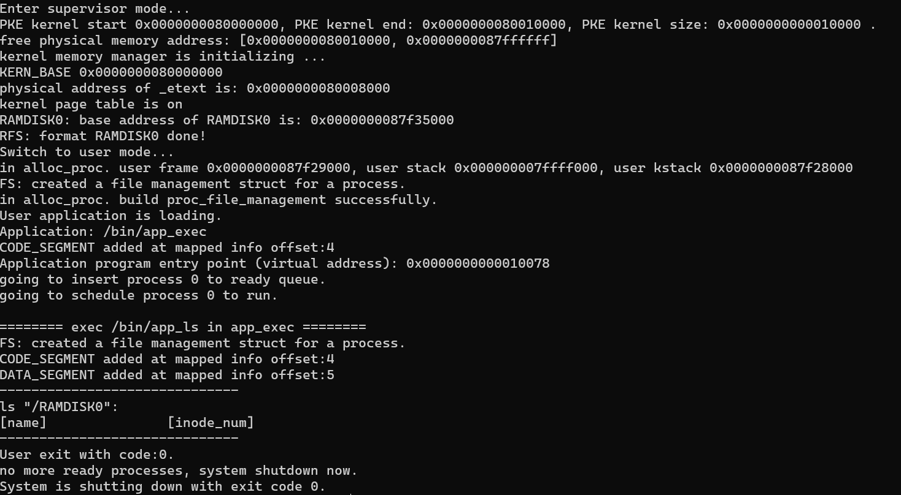
图 22 调试结果

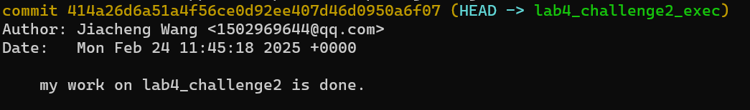
图 23 提交记录

4.3 实验调试及心得
在实验调试过程中，通过逐步验证exec系统调用的实现，深入理解了进程管理、ELF文件加载以及虚拟文件系统的工作原理。调试时重点关注了内存映射、页表切换和上下文保存的细节，确保新程序能够正确加载并执行，通过解决文件路径解析、ELF文件格式解析等问题，进一步巩固了对操作系统内核开发的理解。

实验五 简易Shell

5.1 实验目的
本实验的目的是通过修改PKE内核和系统调用，为用户程序提供exec函数的功能，使其能够加载并执行指定的可执行程序，并传递参数。实验要求实现exec系统调用，替换当前进程的ELF内容并重置堆栈等地址空间，同时确保参数的传递和地址对齐。此外，还需实现wait功能以保证程序的执行顺序，最终完成一个简单的shell程序，能够依次读取并执行shellrc文件中的命令。

5.2 实验内容与实验记录
首先通过exec函数实现进程的ELF文件加载和参数传递：首先使用vfs_open打开目标可执行文件并初始化elf_ctx结构体，调用elf_init和elf_load完成ELF文件的加载，将入口地址设置到进程的trapframe->epc中；接着通过调整堆栈指针sp将参数para拷贝到用户态堆栈，并设置trapframe->regs.a1和sp以传递参数，最终完成进程的替换和参数传递。
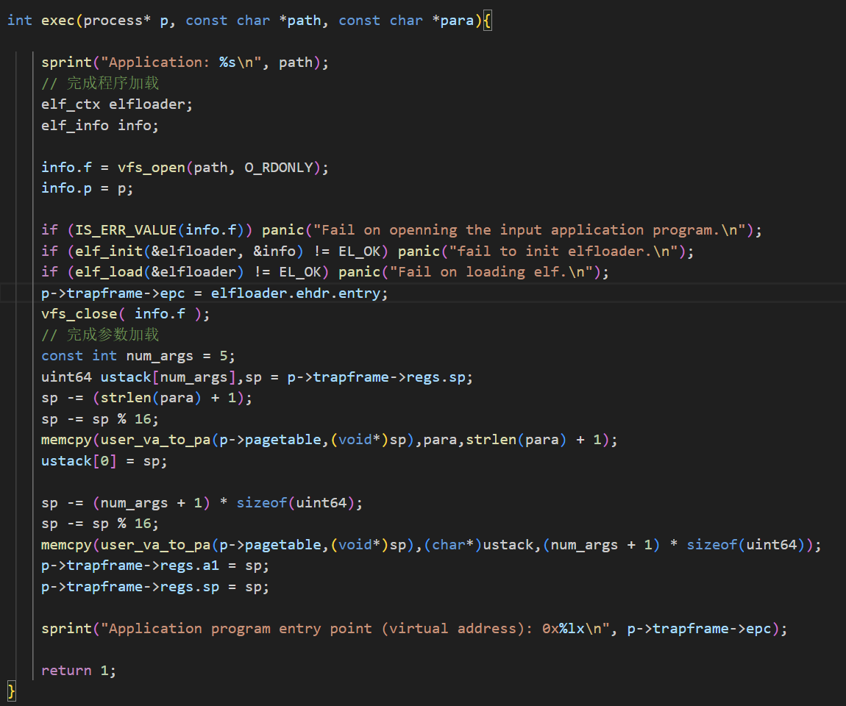
图 24 exec函数
接下来和lab4_challenge2一样构造调用alloc_process_without_print函数，用于初始化一个进程结构体，包括分配和设置进程的虚拟内存空间、堆栈、陷阱帧、用户堆、文件管理等资源，但不打印任何信息。
我们还要构造常见的do_wait函数用于实现进程的等待机制，确保父进程能够等待子进程的结束并回收其资源：当pid为-1时，父进程会检查所有子进程的状态，如果找到处于ZOMBIE状态的子进程，则将其状态置为FREE并返回子进程的PID；如果没有子进程结束，则将父进程加入阻塞队列并调用调度器；当pid为特定值时，父进程会等待指定PID的子进程结束，若子进程未结束则阻塞父进程，否则回收子进程资源并返回PID。
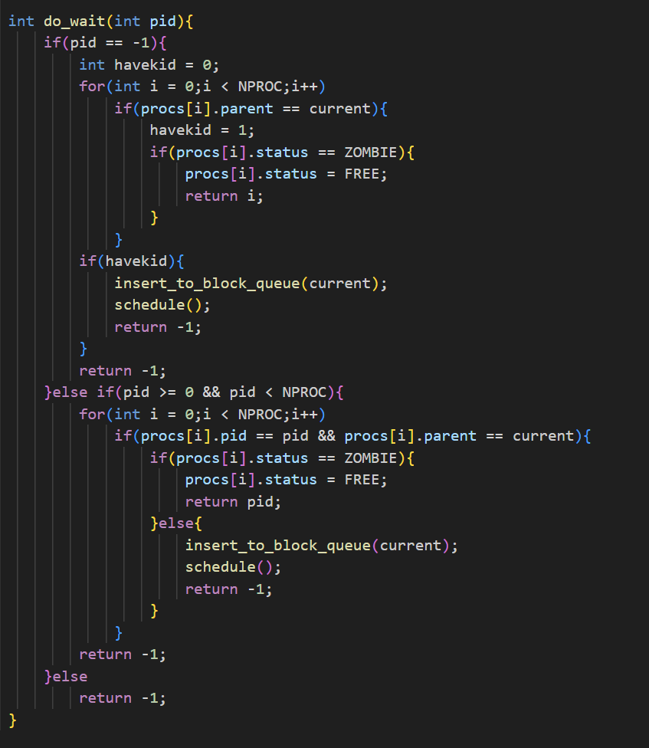
图 25 do_wait函数
除此之外，构造了reset_process函数用于重置一个进程的虚拟内存空间和关键资源，确保进程能够重新执行：首先分配并初始化陷阱帧和页表，设置用户栈和内核栈的地址；接着通过user_vm_map将用户栈、陷阱帧和S模式陷阱向量段映射到用户虚拟地址空间；然后初始化用户堆的管理结构，并记录堆的起始地址；最后初始化进程的文件管理结构。
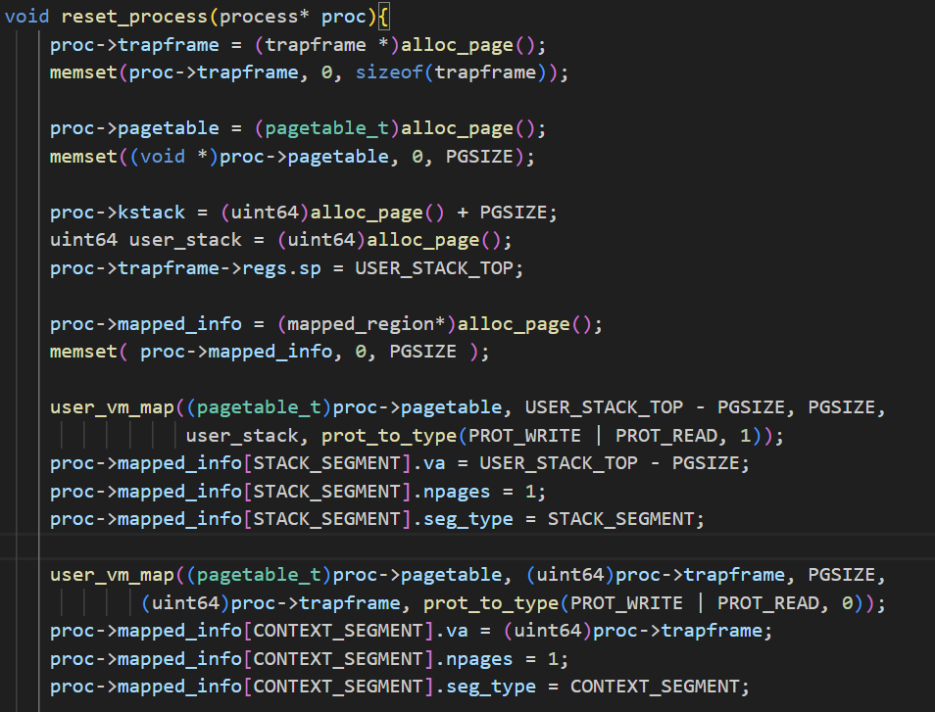
图 26 reset_process函数部分代码
insert_to_block_queue函数用于将进程插入阻塞队列：首先检查阻塞队列是否为空，若为空则直接将进程设为队头；若不为空，则遍历队列检查进程是否已存在，避免重复插入；若进程不在队列中，则将其添加到队尾并标记为BLOCKED状态。
remove_block_and_insert函数用于将阻塞队列中的进程唤醒并插入就绪队列：首先检查阻塞队列是否为空，若为空则直接返回；若队头进程是需要唤醒的进程，则将其从阻塞队列中移除并插入就绪队列；否则遍历阻塞队列，找到需要唤醒的进程并将其移除，同时将其状态设为READY并插入就绪队列。
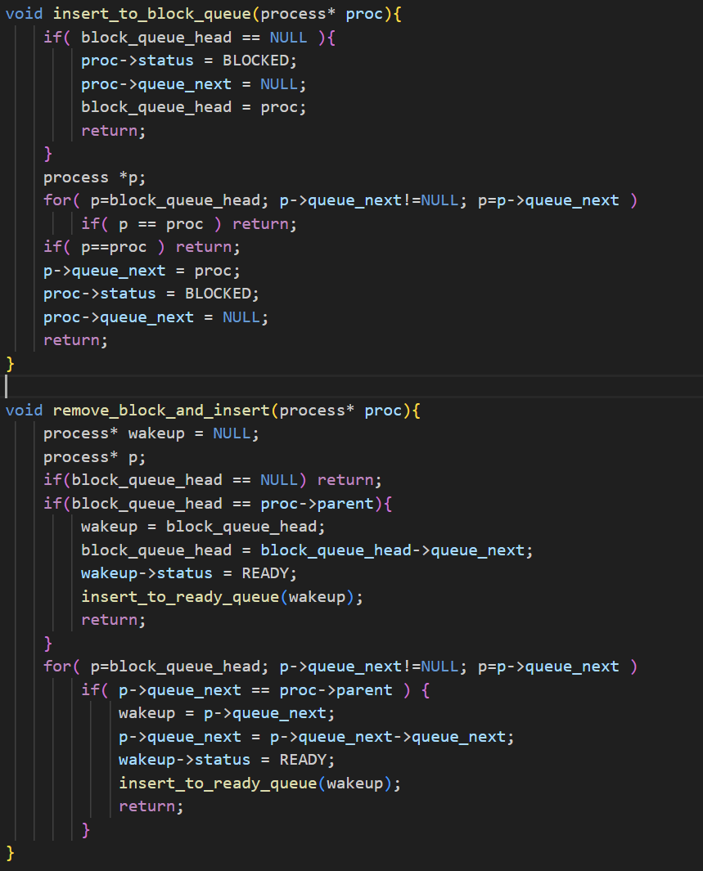
图 27 insert_to_block_queue和remove_block_and_insert函数
系统调用sys_user_exec函数在lab4_challenge2的基础上修改，修改后的代码通过直接重用当前进程并调用reset_process重置其地址空间和资源，避免了创建新进程和释放旧进程的开销，同时简化了逻辑并减少了潜在错误；接着通过exec加载新程序并将参数传递到新进程的地址空间，最后设置返回值并调用switch_to切换到新程序执行。
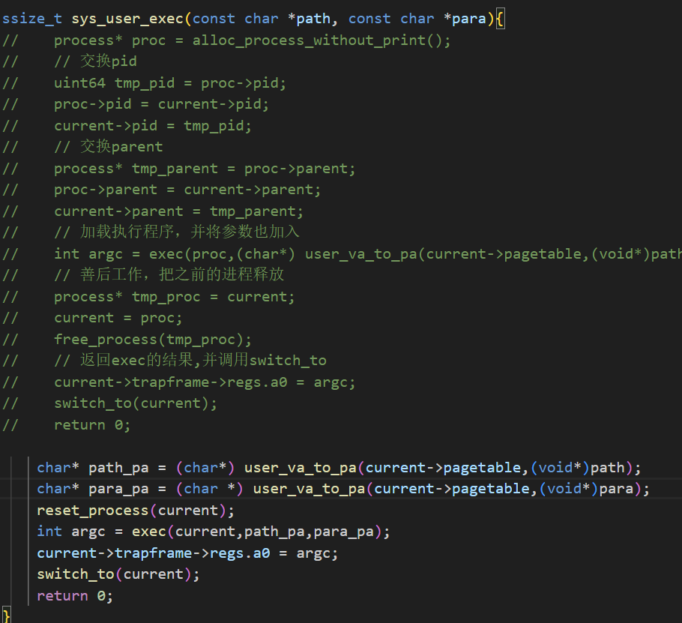
图 28 sys_user_exec函数
调试运行与预期结果差不多，但与头歌上要求的输出结果有差别，还要增改几个输出语句最终才通过，通过后提交到本地仓库中。
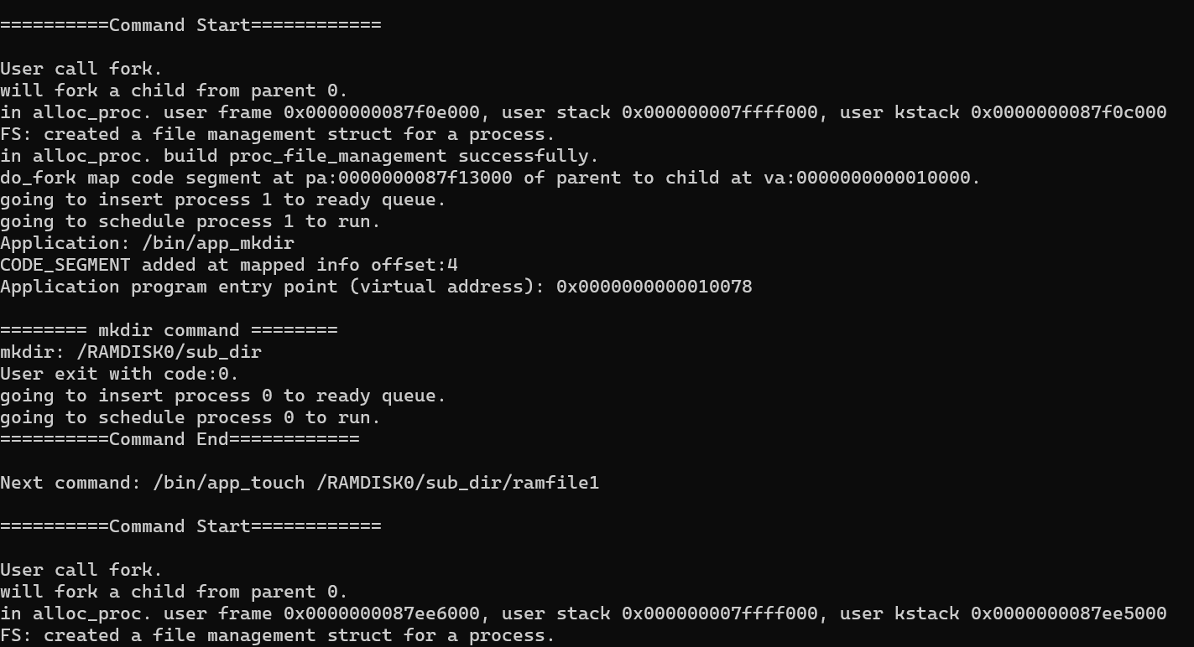
图 29 调试部分结果
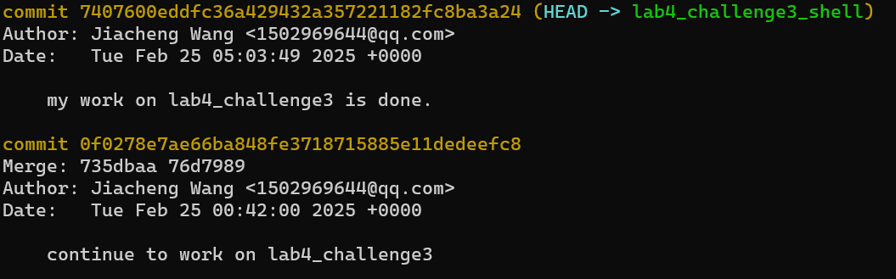
图 30 提交记录

5.3 实验调试及心得
在实验调试过程中，我深刻理解了进程管理、虚拟内存映射以及系统调用的实现机制。通过实现exec和wait等系统调用，我掌握了如何加载可执行程序、传递参数以及管理进程状态转换。调试过程中，遇到的主要问题包括虚拟地址映射错误和进程状态管理不当，通过逐步排查和调试，我学会了如何使用工具（如GDB）分析问题，并加深了对RISC-V架构和操作系统内核的理解。

实验六 写时复制

6.1 实验目的
本实验旨在通过修改内核代码，实现fork操作中的写时复制机制，以优化进程创建时的内存管理效率。具体目标包括理解写时复制的原理及其在操作系统中的应用场景，修改内核代码以实现“先映射但不实际复制”的机制，确保子进程在未写入共享内存时与父进程共享物理页面，仅在写入时触发物理内存的分配和复制。同时，实验需要修改页表项的权限标志位，确保子进程的页表项在COW场景下具有正确的权限，并在父进程fork多个子进程时，正确处理共享物理页面的释放问题，避免父进程退出时错误释放仍被其他子进程使用的内存。此外，实验还需通过修改内核的异常处理机制，确保在子进程尝试写入共享内存时能够正确触发缺页异常并完成页面分配。

6.2 实验内容与实验记录
因为实验是要实现fork操作的写时复制机制时，针对堆段的处理是实验的核心部分，去掉alloc_page和memcpy是为了实现写时复制机制，避免在fork时立即为子进程分配新的物理页面并复制父进程的堆数据。相反，子进程通过user_vm_map直接映射父进程的物理页面，并与父进程共享相同的物理内存。同时，代码通过修改页表项权限，移除写权限并添加COW标志，确保子进程在未写入时与父进程共享页面，而在尝试写入时触发缺页异常，内核再分配新的页面并复制数据。这种延迟复制的设计显著减少了fork操作的内存开销，特别是在子进程可能立即调用exec的场景下，避免了不必要的内存复制，从而提高了系统性能。
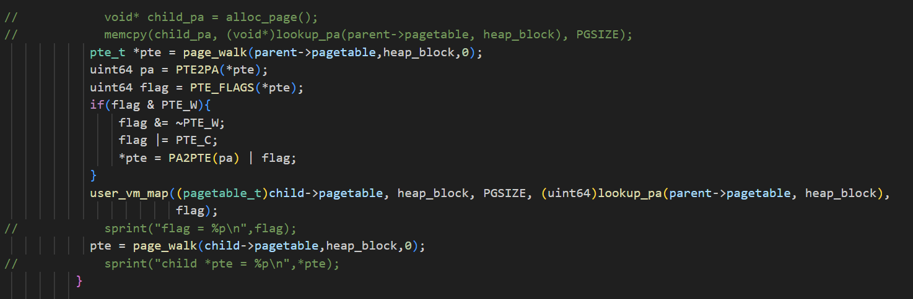
图 31 do_fork函数更改部分
我们重新设计了一种数据结构ref，用于支持写时复制机制中的引用计数管理。该结构包含一个自旋锁lock和一个引用计数数组cnt，其中cnt数组的每个元素对应一个物理页面，用于记录该页面被共享的次数。通过自旋锁确保在多进程环境下对引用计数的操作是线程安全的。在COW机制中，当子进程与父进程共享页面时，引用计数会增加；当页面不再被任何进程引用时，引用计数会减少，从而确保物理页面在适当时机被正确释放。
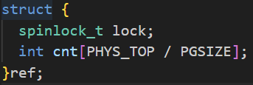
图 32 ref数据结构
紧接着我们需要更改有关页表的代码，以支持写时复制机制的内存管理。首先，在释放页面时，我们不再直接调用free_page，而是通过addrefcnt函数增加页面的引用计数，并仅在引用计数减至零时才将页面插入空闲链表g_free_mem_list中。这一修改确保在多个进程共享同一物理页面时，页面不会被错误地释放，同时，我们通过自旋锁保护引用计数的操作，确保多进程环境下的线程安全。
其次，在分配页面时，我们从空闲链表中获取页面，并通过引用计数机制记录页面的使用情况。如果页面被重新分配，我们增加其引用计数，确保页面在被多个进程共享时能够正确管理。通过这些修改，我们实现了对共享页面的高效管理，确保COW机制在页表操作中能够正确触发，同时避免了内存泄漏或重复释放的问题。
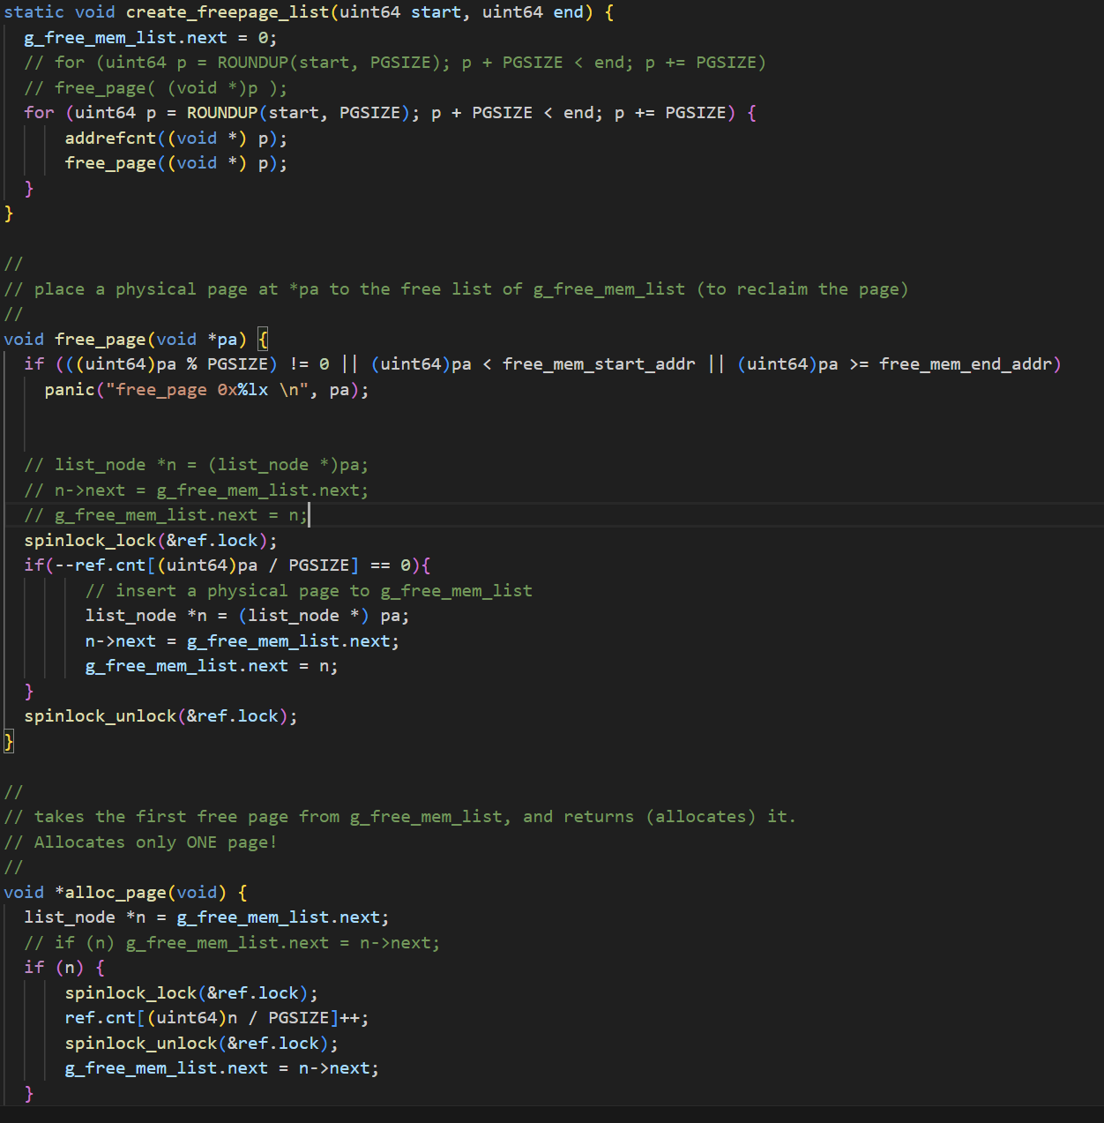
图 33 页表管理代码更改
为了支持写时复制机制，我们还需要更改遇到加载页面出现错误的情况，使其能够正确处理由COW触发的缺页异常，主要包括引用计数管理和COW页面的分配与复制。首先，getrefcnt和addrefcnt函数通过维护一个引用计数数组ref.cnt，记录每个物理页面的引用次数，确保在多进程环境下能够安全地管理共享页面的使用情况。getrefcnt用于获取指定物理页面的引用计数，而addrefcnt用于增加引用计数，两者通过自旋锁保证线程安全。
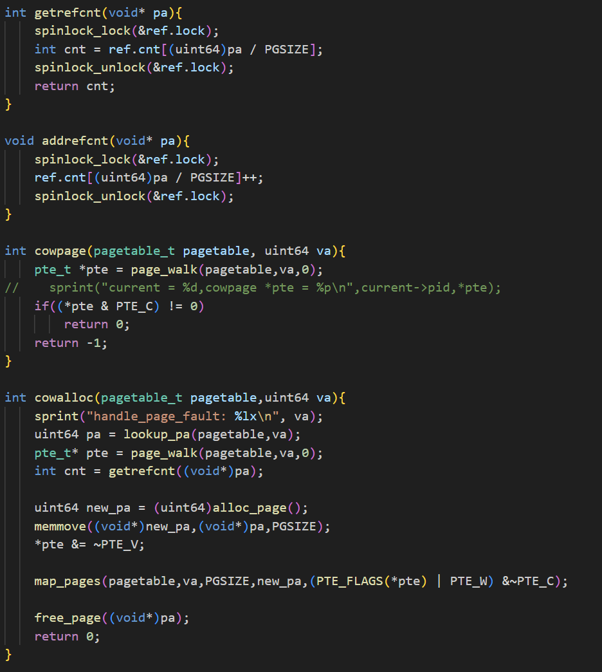
图 34 处理加载页异常新增函数
其次，cowpage函数通过page_walk查找虚拟地址va对应的页表项，并检查是否设置了COW标志，以判断该页面是否为COW页面。如果是COW页面，则调用cowalloc函数分配新的物理页面，并将父进程的页面内容复制到新页面中，同时更新子进程的页表项以恢复写权限并移除COW标志。通过这种方式，代码实现了在子进程尝试写入共享页面时触发COW机制，按需分配新页面并复制数据，从而优化了内存管理效率，同时保证了进程间的内存隔离和正确性。
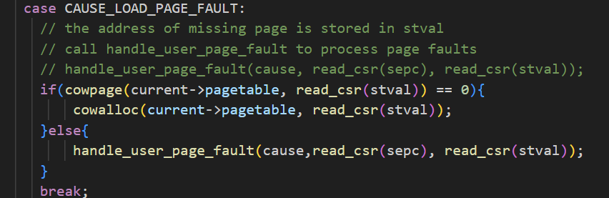
图 35 CAUSE_LOAD_PAGE_FAULT函数更改
进行调试，发现输出与预期结果相同，提交至头歌，通过后提交到本地仓库中。
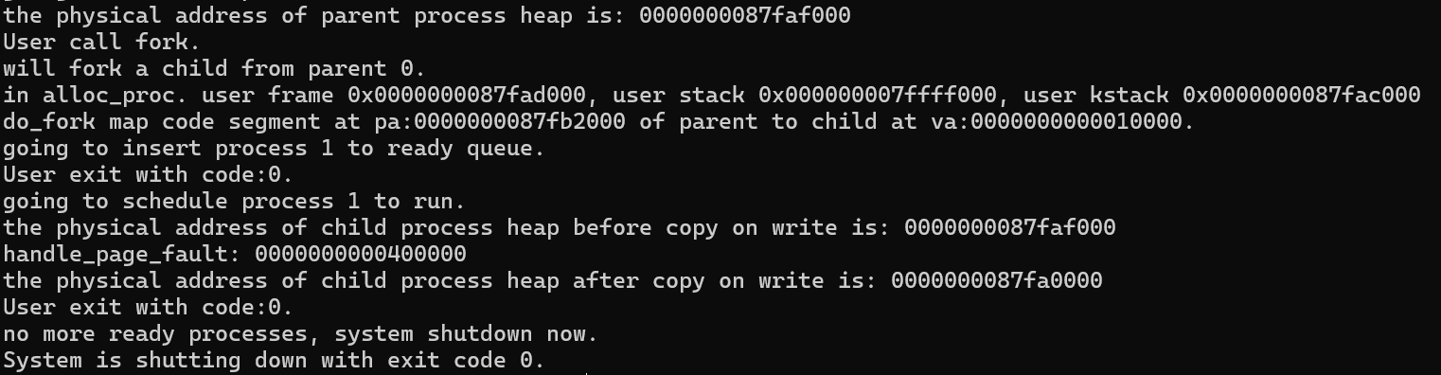
图 36 调试结果
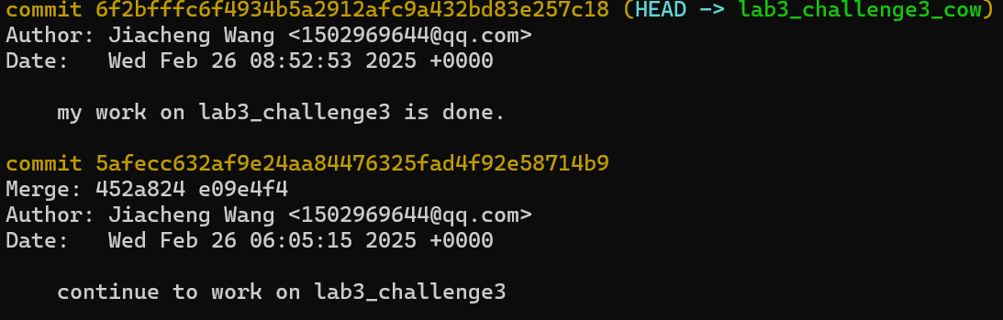
图 37 提交记录

6.3 实验调试及心得
在实验调试过程中，我深刻体会到写时复制机制对操作系统内存管理的重要性。通过逐步修改页表管理代码和引用计数机制，我逐渐掌握了如何在内核中实现COW功能，特别是在处理缺页异常和共享页面释放时的细节。调试过程中，遇到了一些问题，例如引用计数的同步问题和页表权限的设置错误，但通过仔细分析日志和代码逻辑，最终解决了这些问题。这次实验让我对操作系统的内存管理机制有了更深入的理解，尤其是在多进程环境下如何高效地共享和复制内存。

实验七 多核内存管理

7.1 实验目的
本实验旨在为多核操作系统引入虚拟内存管理机制，通过实现物理内存的并发控制与虚拟地址空间的隔离，确保不同核上的进程能够正确分配和释放连续且独立的虚拟内存页，避免物理内存冲突和虚拟地址重叠；利用同步原语管理物理内存的分配与释放，确保多核并发操作的安全性，并修改代码以支持多核环境下的内存管理，正确打印每个核上用户进程分配的物理页地址和虚拟地址，最终验证app_alloc0和app_alloc1程序能够分别正确输出0, 1, 2, 3, 4和5, 6, 7, 8, 9，确保多核内存管理的功能与性能。

7.2 实验内容与实验记录
本实验的第一步是实现多核环境下的物理内存管理并发控制，核心是通过自旋锁机制确保同一时间只有一个核能够访问共享的物理内存资源。具体实现包括：使用RISC-V的原子指令amoswap.w实现spin_lock和spin_unlock函数spin_lock函数通过原子交换操作尝试获取锁：如果锁未被占用，则成功获取锁并继续执行；否则，持续忙等待直到锁被释放。spin_unlock函数通过将锁变量置为0来释放锁，允许其他核获取锁。在物理内存分配和释放的关键代码段中加锁，可以避免多个核同时操作物理内存导致冲突。
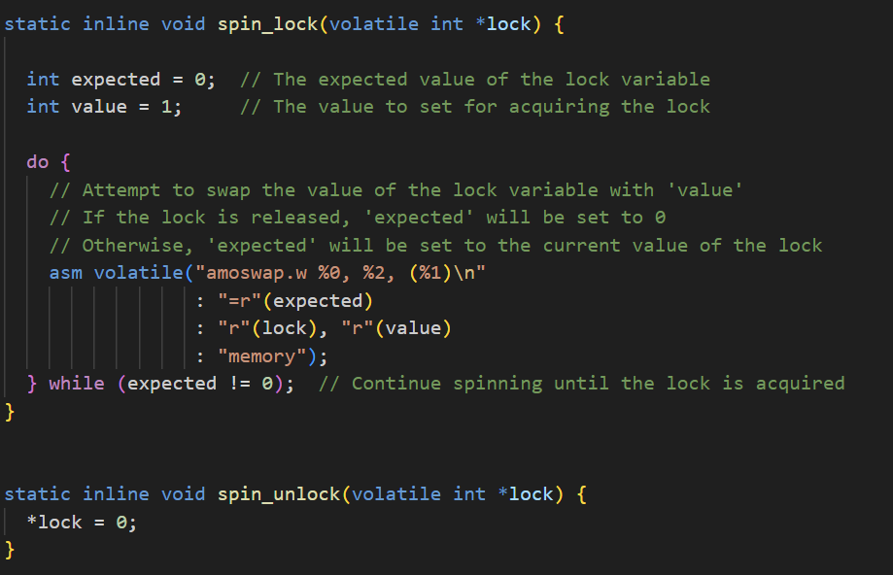
图 38 spin_lock函数
在完成多核物理内存管理的并发控制后，下一步是实现多核虚拟内存管理的隔离与同步，确保每个核上的进程拥有独立的虚拟地址空间且避免冲突。具体包括：为每个核分配独立的虚拟地址空间起始点，在虚拟内存分配函数中引入自旋锁机制，确保多核并发分配虚拟内存时的安全性；通过日志输出验证每个核上用户进程分配的虚拟地址和物理地址是否连续且独立，并运行app_alloc0和app_alloc1验证输出是否符合预期，最终优化同步机制以减少锁争用，提高多核并发效率，为多进程管理奠定基础。
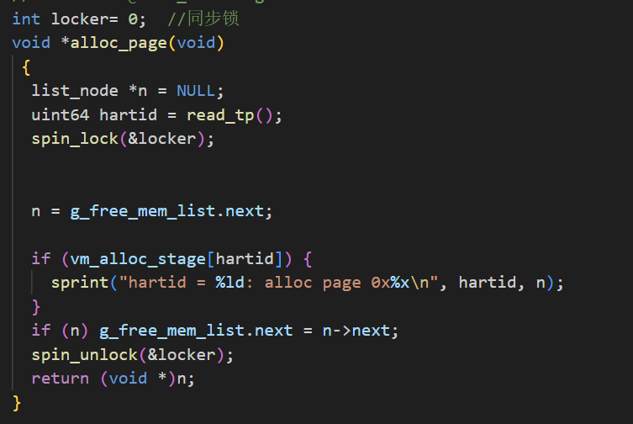
图 39 alloc_page函数

接下来是实现多进程的虚拟地址空间隔离与管理，确保每个进程拥有独立的虚拟地址空间且互不干扰。具体包括：为每个进程分配独立的页表，并在进程切换时正确切换页表；在switch_to()函数中实现页表的切换逻辑，确保进程的虚拟地址空间隔离；通过日志输出验证每个进程的虚拟地址空间是否正确分配和释放，并运行多进程测试程序验证进程间的内存隔离性；最后，优化进程切换和内存管理的性能，确保多核环境下多进程的高效运行。
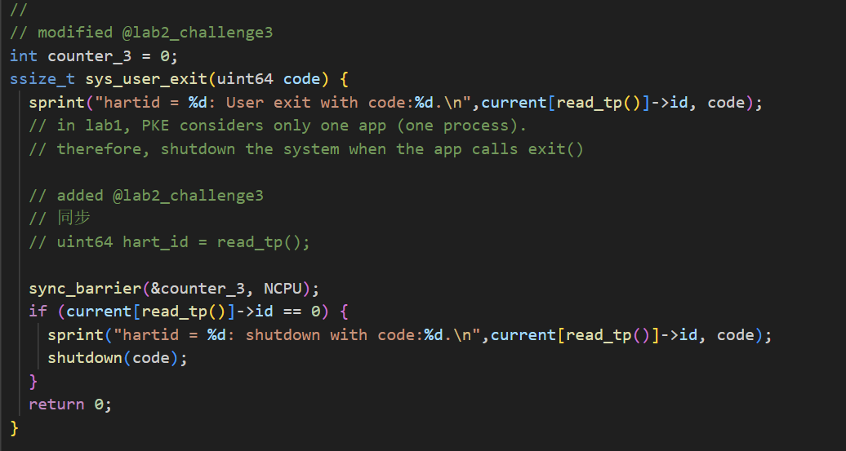
图 40 sys_user_exit函数
下一步是完善进程调度与资源管理机制，确保多核环境下多个进程能够高效、公平地共享CPU和内存资源。具体包括：实现基于优先级或时间片的进程调度算法，确保每个进程都能获得合理的CPU时间；为进程管理引入资源限制机制，防止单个进程占用过多资源；通过日志输出和性能测试验证调度算法的公平性和效率；最后，优化进程创建、销毁和上下文切换的性能，确保系统在高负载下仍能稳定运行，为更复杂的多任务操作系统功能奠定基础。
进行调试，发现输出与预期结果相同，提交至头歌，通过后提交到本地仓库中。
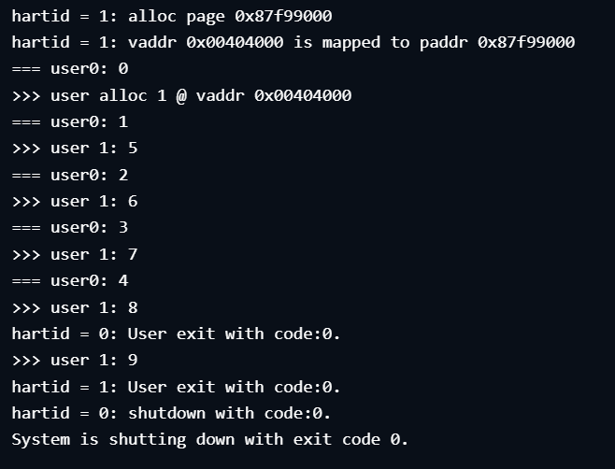
图 41 调试结果
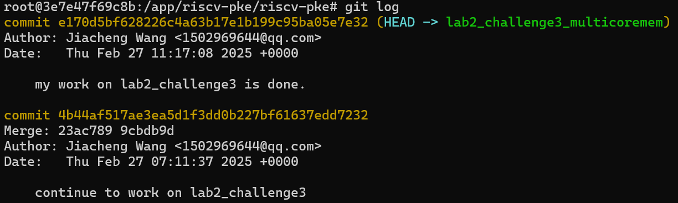
图 42 提交记录

7.3 实验调试及心得
在本次实验中，我深入理解了多核环境下的物理内存管理和虚拟内存管理机制，特别是在并发控制和资源隔离方面的实现。通过调试，我学会了如何使用自旋锁来保护共享资源，避免多核竞争导致的错误。此外，我还掌握了如何为每个核分配独立的虚拟地址空间，并通过日志输出来验证内存分配的正确性。

实验八 多核启动及运行

8.1 实验目的
本实验的目的是通过修改RISC-V操作系统内核代码，使得riscv-pke能够在spike模拟器中启动两个CPU，并分别执行两个用户程序。实验要求实现多核并发执行、独立初始化、内存地址分离、独立时钟中断管理、以及正确的模拟器退出机制，最终确保两个核能够正确加载并运行各自的应用程序，且输出信息能够明确区分来自哪个核的执行结果。

8.2 实验内容与实验记录
实验思路的第一步是初始化多核环境并加载用户程序。与单核启动不同，多核环境下每个核需要独立初始化并加载各自的用户程序。在s_start函数中，每个核从S模式入口点开始执行，首先通过read_tp()读取当前核的ID，并输出进入S模式的信息，以区分不同核的执行状态；接着设置satp寄存器为0，暂时禁用分页机制，确保虚拟地址和物理地址直接映射。与单核不同的是，多核环境下需要为每个核分配独立的内存空间，以避免内存冲突。随后，每个核根据其ID调用load_user_program函数，并通过load_bincode_from_host_elf从主机加载对应的ELF文件到内存中，确保两个核能够同时加载不同的应用程序。最后，调用switch_to函数切换到用户模式，执行加载的用户程序。与单核不同的是，多核环境下需要确保每个核的中断和时钟周期独立管理，并且需要同步机制来协调共享资源的访问，以避免竞争条件。
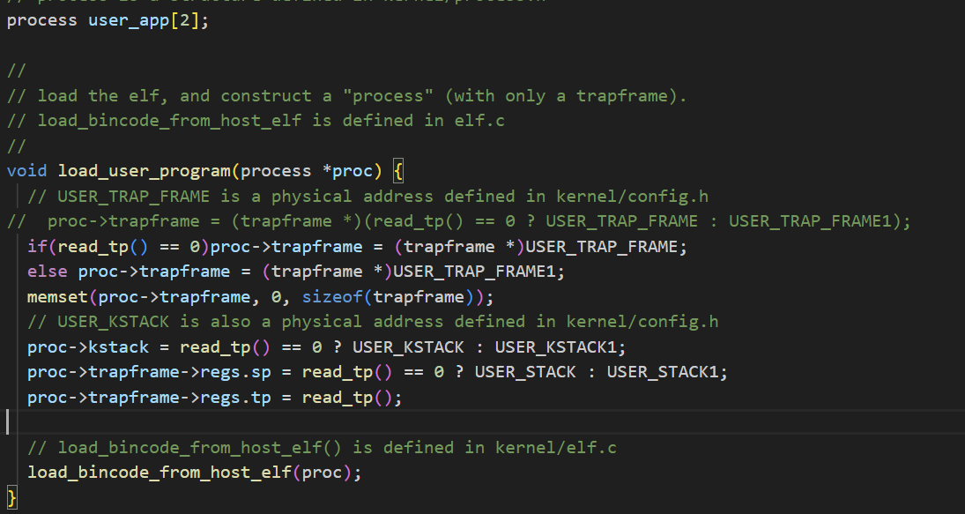
图 43 kernel.c文件变化
在多核环境下，每个核需要独立加载用户程序并确保内存地址不冲突。通过load_bincode_from_host_elf函数，每个核根据其ID从命令行参数中加载对应的ELF文件。elf_alloc_mb函数为每个核分配独立的内存空间，确保两个核的内存地址不会重叠。加载完成后，将用户程序的入口地址写入当前进程的trapframe->epc，为后续切换到用户模式执行用户程序做好准备。
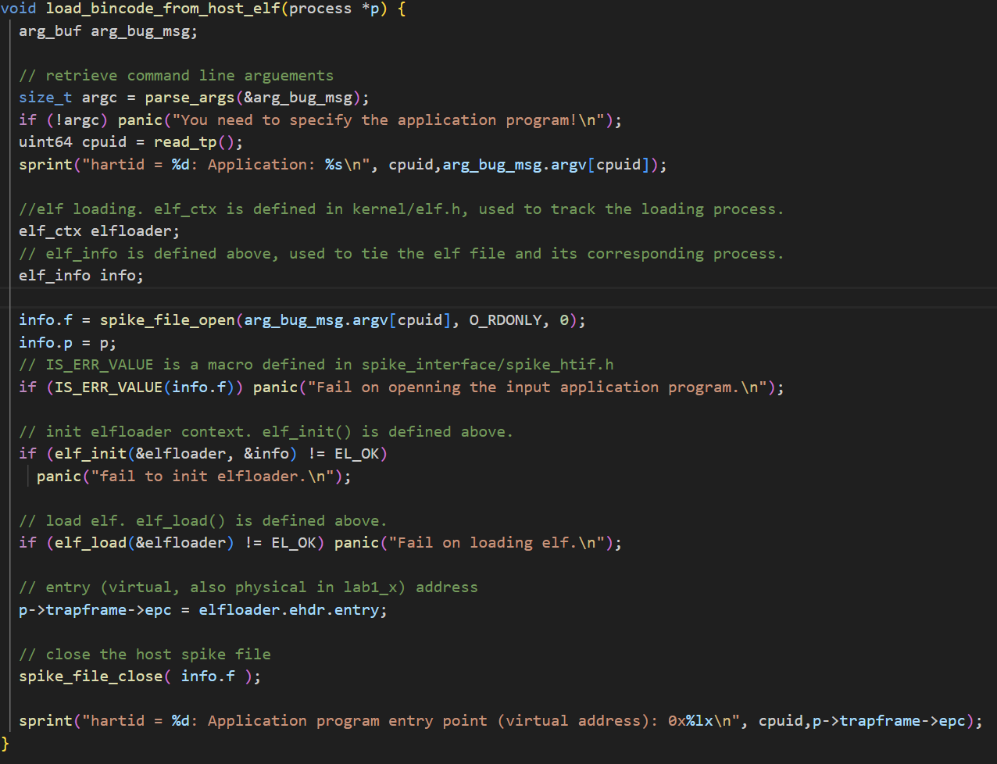
图 44 load_bincode_from_host_elf函数变化
在switch_to函数中，每个核根据其ID切换到对应的用户进程。通过设置stvec寄存器指向smode_trap_vector，确保每个核在发生中断时能够正确处理。同时，为每个核设置独立的trapframe，包括内核栈地址和内核中断处理函数地址。通过修改sstatus寄存器，确保每个核在切换到用户模式时能够正确启用中断，并将sepc设置为用户程序的入口地址。最后，调用return_to_user函数，切换到用户模式执行用户程序。
在多核环境下，每个核的时钟中断需要独立管理，以避免相互干扰。通过设置TIMER_INTERVAL，为每个核配置独立的时钟中断周期。在中断处理函数中，根据当前核的ID更新其独立的时钟计数器，并处理相应的中断逻辑，确保每个核的时钟中断不会影响其他核的执行，从而实现多核的并发运行。
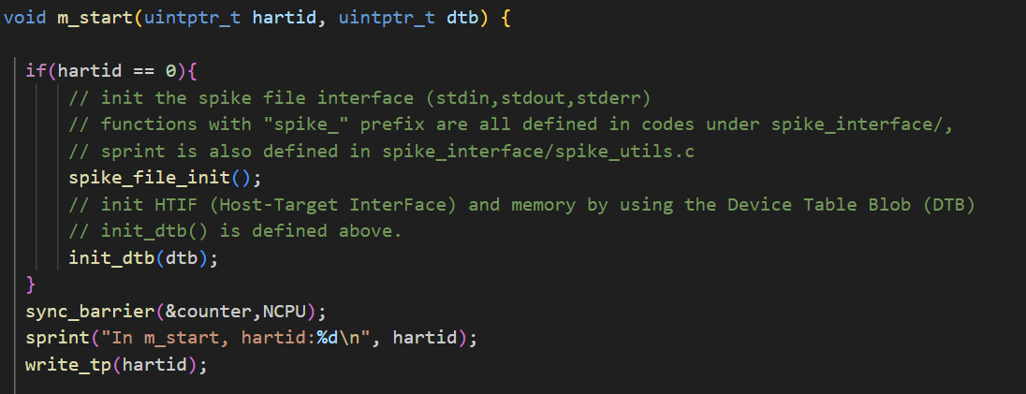
图 45 m_start函数变化
在多核环境下，需要确保共享资源的初始化只能由一个核完成，并通过同步机制避免竞争条件。在m_start函数中，使用原子操作或锁机制确保只有一个核执行HTIF接口的初始化。此外，当用户程序调用exit退出时，CPU0负责关闭模拟器，而其他核需要等待CPU0完成同步后再退出。通过全局变量或信号量机制，确保所有核执行完毕后再关闭模拟器，避免提前终止其他核的执行。
在多核环境下，调试信息需要明确区分来自哪个核的输出。通过在sprint函数中添加当前核的ID，确保每条输出信息都包含核的编号。例如，在加载用户程序时输出hartid = %d: Application: %s，在切换到用户模式时输出hartid = %d: Switch to user mode...。
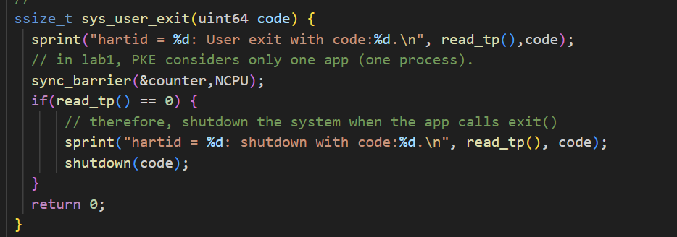
图 46 sys_user_exit函数变化
进行调试，发现输出与预期结果相同，提交至头歌，通过后提交到本地仓库中。
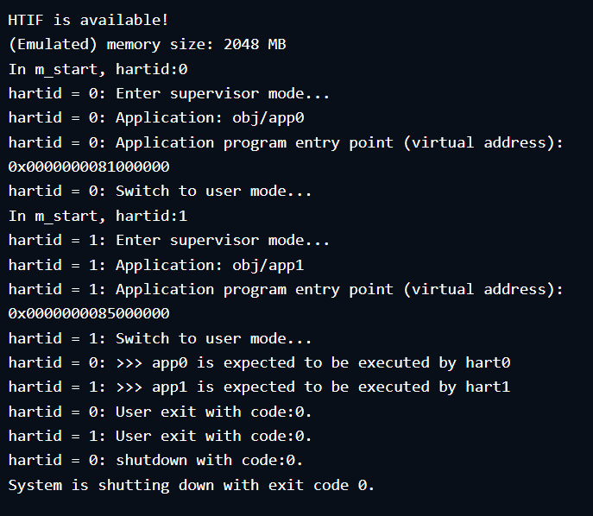
图 47 调试结果
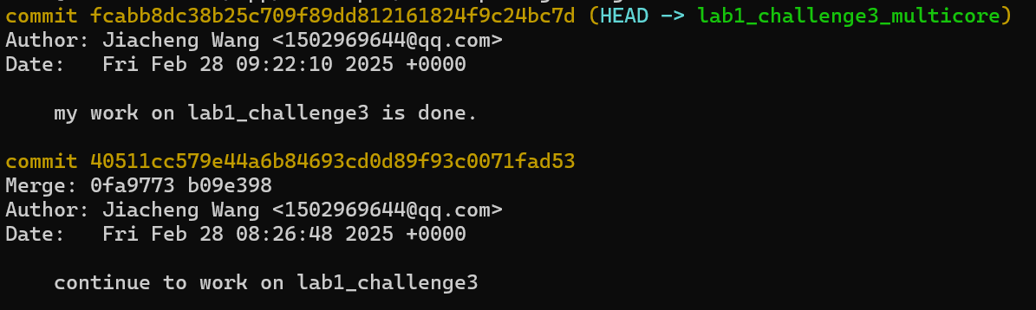
图 48 提交记录

8.3 实验调试及心得
通过本次实验，我深入理解了RISC-V多核处理器的启动流程、内存管理、中断处理以及多核并发执行的机制，尤其是在多核环境下如何分离内存地址、独立管理时钟中断以及实现同步机制方面有了更深刻的认识，实验过程中，调试多核输出信息帮助我更好地跟踪每个核的执行状态，增强了调试能力。

